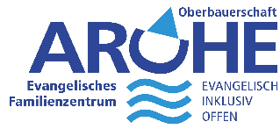

Essensplan

15.06. – 18.06.2026

Montag | Nudelauflauf  Bunter Rohkostteller  Obst | Vegetarisch/Schwein  G, A, C
Dienstag | Kartoffelbrei, Fischstäbchen und Kaisergemüse  Vanillepudding | Fisch  G, A
Mittwoch | Eier in Senfsoße. Salzkartoffeln und Balkangemüse  Obst | Vegetarisch  G, C, A
Donnerstag | Tortellini mit Käsesoße  Rohkost  Pfirsichquark | Schwein/Vegetarisch  G, A, C
Freitag | Erbsen-Möhren Eintopf mit Rauchenden und Baguette  Obst | Schwein  A, 2, 3, J

